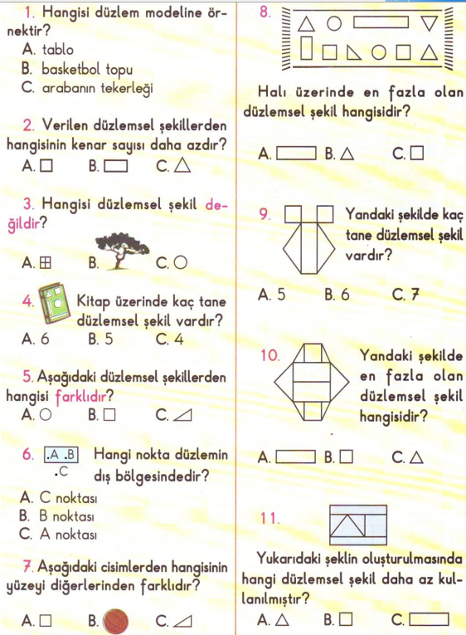
DÜZLEM VE DÜZLEMSEL ŞEKİL DEĞERLENDİRME SORULARI
FEN BİLİMLERİ GEZEGENİMİZİ TANIYALIM ETKİNLİĞİ

1) Aşağıdaki ifadelerden doğru olanların başındaki kutucuğu kırmızıya, yanlış olanların başındaki kutucuğu maviye boyayınız.

Dünyamızın şekli küreye benzer.
Geçmişte insanlar dünyanın şekli ile ilgili farklı görüşler ileri sürmüşler.
Eskiden dünyanın düz olduğuna inanan insanlar varmış
Aristo, Pisagor, Biruni ve Macellan dünyanın yuvarlak olduğunu düşünen bilim
adamlarıdır.
Eskiden insanlar dünyanın şeklini merak ediyorlarmış.
Eskiden dünyanın düz bir tepsi biçiminde olduğu, bir öküzün boynuzları üzerinde
durduğuna inanan insanlar varmış.
Bir yerden başlayıp hep aynı yönde gidersek kayboluruz.
Macellan hep aynı yönde giderek başladığı noktaya dönüp dünyanın yuvarlak
olduğunu ispatlamıştır.
Gelişen bilim ve teknoloji sayesinde, uzaydan çekilen fotoğraflarla Dünya’nın
küre şeklinde olduğu ispatlanmıştır.
Dünya yüzeyinde karalar ve sular yer alır.
İnsanların, hayvanların ve bitkilerin üzerinde yaşadığı taş kaya ve toprak gibi
maddelerden oluşan tabakaya kara tabakası denir.
Okyanuslar, denizler ve göllere de su tabakası denir.
Dünya yüzeyinin dörtte üçü karalarla dörtte biri sularla kaplıdır.
Dünyayı çevreleyen gaz tabakasına hava tabakası denir.
Dünyayı çevreleyen atmosfer tabakası vardır.
Yağmur rüzgar gibi hava olaylarının gerçekleştiği tabaka kara tabakasıdır.
Hava tabakasını göremeyiz ancak var olduğunu biliriz.
Dünyada karadan fazla su tabakası vardır?
Dünyanın şekli günümüzde tam olarak biliniyor ve küre şeklindedir.
Kara tabakası taş, kaya, toprak gibi maddelerden oluşmuştur.
Dünyanın gözlemlenebilir tabakaları vardır?

HARF - HECE BİLGİSİ ETKİNLİĞİ
 | Hecelerine ayırma | Hece sayısı | Ünsüz (sessiz) harfler | Kalın ünlüler  (sesliler) | İnce ünlüler  (sesliler)
Gözyaşı | Göz-ya-şı | 3 | g-z-y-ş | a-ı | ö
Koyun
Solucan
Barbunya
portakal
Öksürük
Üniversite
Balerin
Okyanus
Kitaplık
Öğrenci
aile
Şelale
Tutarlılık
Oyalı
Sahil
Oyuncakçı
Gezegenler
Sefalet
Evimiz
Gözlükçü
Dolmabahçe
Sorumluluk
Kalem
Oduncu
Sonbahar
Gazeteci
Armağan
Elektrik
Tramvay
Şekerlik
Köylü
Kocaman
Atatürk

HARF,HECE,KELİME,CÜMLE DEĞERLENDİRME TESTİ
1-Aşağıdaki kelimelerin hangisinde ünsüz harf sayısı daha fazladır?
A. voleybol B. Halı C. Cevizli

2- Aşağıdakilerden hangisinde hece sayısı daha fazladır?
A.gelecekler B. Konuşuyorum C. Çalışıyor

3-Aşağıdaki kelimelerden hangisinde hece ayrımı yanlış yapılmıştır?
A. ge- li- yo-rum B. Oy – nu – yo –rum C. Sev- i –yo – rum

4. “Sinem , Barış , Aslı ve Umut pazara gitti mi?” cümlesinde kaç tane iki heceli kelime vardır?
A. 3 B. 4 C. 5

5- Hangisi tek heceli kelime değildir?
A. Türk B. Dört C. Oya

6- Aşağıdakilerden hangisi sözlükte en sonra gelir?
A. hizmetli B. Öğretmen C. Müdür

7- “Muhtaç olduğun kudret damarlarındaki asil kanda mevcuttur.“özdeyişinde kaç tane hece vardır?
A. 19 B. 20 C. 21

8- Aşağıdaki kelimelerden hangisi hecelerine yanlış ayrılmıştır?
A. el- ma B. La- ha – na C port- a – kal

9-Aşağıdakilerden hangisi hecedir?
A. km B. O C. Sn

10- Türkçe kelimelerin başında hangi harf bulunmaz?
A. Ğ B. H C. Z

11- Hangi seçenekte ünlü harflerin hepsi vardır?
A. e - i – ö – ü B. a - ı - o u C. a – e - ı - i – o –ö – u – ü

12- ''Akşam parkta seni gördüm.'' tümcesinde kaç tane iki heceli sözcük vardır?
A) 2 B) 3 C) 4

13- Aşağıdaki kelimelerden hangisi sözlükte diğerlerinden sonra yer alır?
A. kaz B. ördek C. tavuk

14- Alfabemizin sekizinci harfi hangisidir?
A. E B. F C. G

15- “Başöğretmen" kelimesinin hecelerine ayrılışı doğru olarak hangi seçenekte verilmiştir?
A. baş- öğ – ret – men B. ba – şöğ – ret – men C. baş – öğr – et – men

16-''Sınıfımıza yeni bir yazı tahtası alındı'' tümcesi kaç heceden oluşmuştur?
A) 15 B)16 C)17

17-''traktörler'' sözcüğü hangi seçenekte hecelerine doğru ayrılmıştır?
A) t-rak-tör-ler B)trak-tö-r-ler C)trak-tör-ler
18-Aşağıdaki tümcelerden hangisi 16 heceden oluşmuştur?
A) Kalem kutusunu çantasına koymayı unutmuş. B) Çıkarken aradığımda evde değildin.
C) Misafirlerimiz bugün geliyor.

19-''Şaşkın çocuk düşüyordu.'' tümcesinde hangi sözcüğün hece sayısı diğerlerinden fazladır?
A) şaşkın B) çocuk C) düşüyordu

20- Aşağıdaki kelime çiftlerinden hangisinin hece sayısı eşit değildir?
a) telefon-ticaret b) portakal-bilgisayar c) fotoğraf-öğrenci

